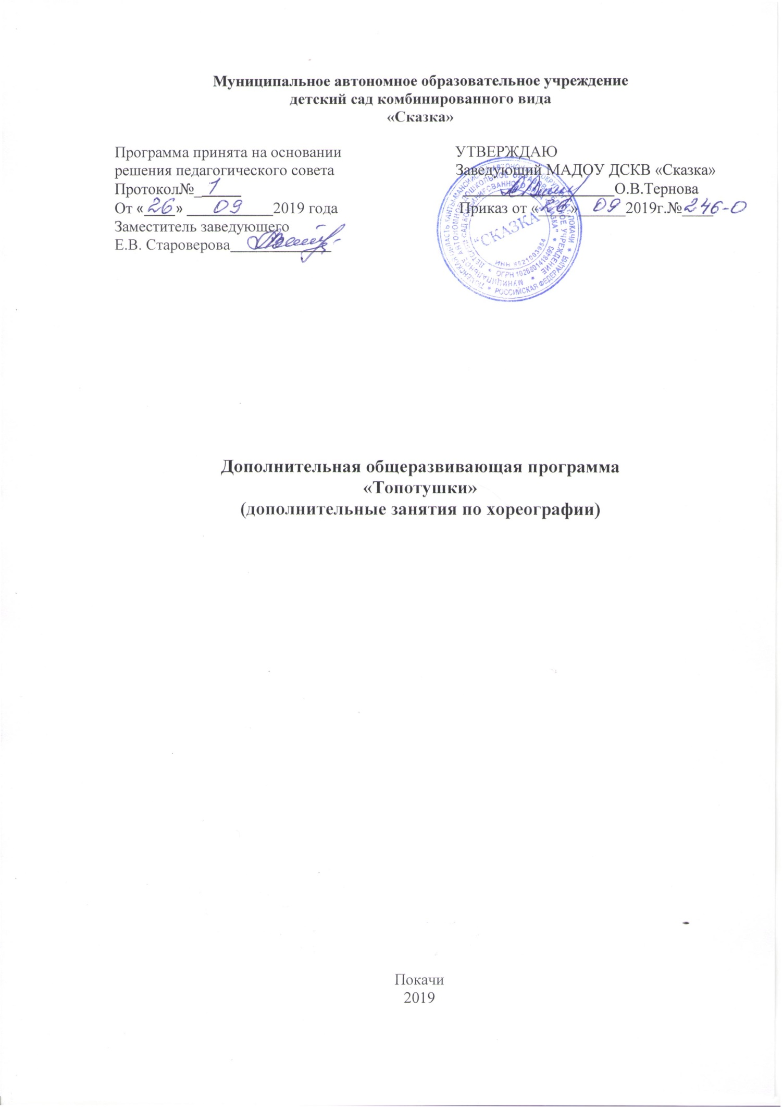

ПАСПОРТ ПРОГРАММЫ
1 | Наименование программы | «Топотушки»
2 | Основание для разработки программы | Выявление и раскрытие творческих способностей дошкольников посредством хореографического искусства.
3 | Основные разработчики  программы | Староверова Елена Вячеславовна, заместитель заведующего, Хусаинова Эльвира Ильгизовна, педагог дополнительного образования
4 | Основная цель программы | Формировать у детей творческие способности через развитие музыкально-ритмических и танцевальных движений.
5 | Задачи программы | Образовательные:  - Обучить детей танцевальным движениям.  - Формировать умение слушать музыку, понимать ее настроение, характер, передавать их танцевальными движениями.  - Формировать пластику, культуру движения, их выразительность.  - Формировать умение ориентироваться в пространстве.  - Формировать правильную постановку корпуса, рук, ног, головы.  Воспитательные:  • Развить у детей активность и самостоятельность, коммуникативные способности.  • Формировать общую культуру личности ребенка, способность ориентироваться в современном обществе.  • Формировать нравственно-эстетические отношения между детьми и взрослыми.  • Создание атмосферы радости детского творчества в сотрудничестве.  Развивающие:  • Развивать творческие способности детей.  • Развить музыкальный слух и чувство ритма.  • Развить воображение, фантазию.  Оздоровительные:  • укрепление здоровья детей.
6 | Условия достижения цели и задач программы | Реализация творческого потенциала дошкольников через приобщение к миру танца.
7 | Основные направления программы | - Музыкально-ритмические занятия.  - Элементы народного танца.  - Элементы детского бального танца  - Элементы историко-бытового танца.  - Элементы эстрадного танца.
8 | Сроки реализации  программы | 2 года
9 | Пользователи основных мероприятий программы | Воспитанники ДОУ, педагоги, родители
10 | Ожидаемые результаты | К концу первого года обучения дети должны:  - знать правила правильной постановки корпуса,  - основные положения рук, позиции ног.  - уметь пройти правильно в такт музыки, сохраняя красивую осанку,  - иметь навык легкого шага с носка на пятку,  - чувствовать характер музыки и передавать его танцевальными движениями,  - правильно исполнять программные танцы.  К концу второго года обучения дети должны:  - закрепить знания и навыки, полученные в первый год обучения и перейти к изучению более сложных элементов.  - уметь исполнять движения в характере музыки, сохраняя осанку, выворотность ног,  - уметь правильно открыть и закрыть руку на талию, правильно исполнять этюды и танцевальные композиции.  - научиться трудиться в художественном коллективе

Пояснительная записка
Искусство танца – это средство воспитания и развития личности ребёнка, которое способно создать благотворную почву для раскрытия потенциальных возможностей ещё маленького человека. Гармоничное соединение движения, музыки, игры формирует атмосферу положительных эмоций, которые в свою очередь раскрепощают ребёнка, делают его поведение естественным и красивым.
Танец - одно из средств эстетического воспитания и воспитания творческого начала в ребенке. Занятия танцами в определенной мере формируют взгляд ребенка на мир, его реакции на отношения между окружающими людьми, приучают к дисциплине, мысли и чувствованию, формируют нравственные позиции ребенка. Музыка и движения питают эмоциональный мир ребенка, развивают эстетическое восприятие, воображение, координацию движений, произвольность. Танец обладает одновременно развивающей и психотерапевтической силой. Танец - отражение того, что происходит в душе человека, он помогает снять внутреннее напряжение и мышечные зажимы детей.
Занятия танцем развивают физические качества, вырабатывают правильную осанку, посадку головы, походку, силу, ловкость, координацию движений, устраняют физические недостатки (сутулость, косолапость, искривление позвоночника и т.д.) Танец обучает правилам поведения, хорошим манерам, культуре общения. Танец развивает ассоциативное мышление, пробуждает фантазию и побуждает к творчеству. Содержание занятий по хореографии создаёт условия для самореализации личности, раскрытия её творческого потенциала.
Возможность выразить свои чувства в танце, внимательно слушая музыку, в огромной степени способствует эмоциональному, духовному, физическому развитию дошкольника. Сочетание духовного и физического необходимо для развития личности ребенка.
Работа с детьми по обучению музыкально-ритмическим навыкам показала, что в каждом ребенке заложен огромный эмоциональный, творческий, физический потенциал. Задача хореографа – создать условия для его раскрытия и развития.
Ведь сама Культура танца, определяющая стиль танцевальных отношений, общения и поведения прививает ребенку особый образ жизни. Это и большое внимание к своему внешнему виду, к поведению и отношениям со сверстниками. Это совсем другой уровень творческого восприятия музыки, танца, собственные реализации в мире взрослых. С раннего возраста малыш приобщается к прекрасному миру, посредством гармоничного движения и красивой музыки.
В основе этой программы лежит обучение музыкально-ритмическим движениям простыми, но вместе с тем разнообразными способами (имитационные, танцевальные, общеразвивающие и т.д.). использование креативных методик (игропластика) и инновационных направлений (пальчиковая гимнастика, самомассаж).
Большое воспитательное значение имеет проведение танцевальных вечеров, показательных выступлений, конкурсов и смотров с применением словесных и наглядно-образных методов.
. Программа направлена на совершенствование традиционной практики по хореографическому и музыкально-ритмическому обучению детей дошкольного возраста.
Принципы построения программы:
- индивидуализации (определение посильных заданий с учётом возможностей ребёнка);
- систематичности (непрерывность и регулярность занятий);
- наглядности (безукоризненный показ движений педагогом);
- повторяемости материала (повторение вырабатываемых двигательных навыков);
- сознательности и активности (обучение, опирающееся на сознательное и заинтересованное отношение воспитанника к своим действиям).
Организация учебных занятий:
Количество занятий:
- Группа детей 5-6 лет - 2 раза в неделю, 66 занятий в год;
- Группа детей 6-8 лет - 2 раза в неделю, 66 занятий в год.
Занятия проводятся по подгруппам не менее 12 человек.
Продолжительность занятия:
- Группа детей 5-6 лет - 25 минут;
- Группа детей 6-8 лет - 30 минут
Форма организации занятия:
- Вводная часть (мини-беседы; слушание музыки; настроечные эмоциональные упражнения, спокойные музыкально-ритмические игры).
- Основная (содержательная часть).
- Рефлексия.
- Заключительная часть (уборка материала; домашние задания, общение с детьми, консультации для родителей).

Методические приемы:
- Игровой метод
- Наглядный метод – выразительный показ под счет, с музыкой.
- Метод аналогий - в программе обучения широко используется метод аналогий с животным и растительным миром (образ, поза, двигательная имитация), где педагог-режиссер, используя игровую атрибутику, образ, активизирует работу правого полушария головного мозга ребенка, его пространственно-образное мышление, способствуя высвобождению скрытых творческих возможностей подсознания.
- Словесный метод - беседа о характере музыки, средствах ее выразительности, объяснение методики исполнения движений, оценка.
- Практический метод
Диагностика педагогического процесса.
Качество приобретенных знаний проверяется в течение года, для этой цели проводится два раза в год мониторинг достижения ребенком планируемых результатов освоения программы.
Кроме этого результат отслеживается в участии в мероприятиях детского сада, в концертах, фестивалях, конкурсах.

Работа с родителями.
- беседы
- консультации
- приглашение на выступления

Тематический план
Первый год обучения (дети 5-6 лет)
№ | Название раздела | Тема занятий | Количество часов
1 | Вводное занятие | «Давайте познакомимся» | 1
2 | Музыкально ритмические движения | «Здравствуй сказка» | 8
 |  | «В коробке с карандашами» | 8
 |  | «На птичьем дворе» | 8
 |  | «Зимняя сказка» | 8
3 | Элементы русского  танца | «Во саду ли в огороде» | 8
4 | Детский бальный танец, ритмика. | «Приглашение к танцу» | 8
 |  | «Я хочу танцевать» | 8
5 | Элементы эстрадного танца | «Давайте построим большой хоровод» | 9
 | Всего 66 часов

№ | Название раздела | Тема занятий | Количество часов
1 | Вводное занятие | «Встанем, дети, в круг» | 1
2 | Музыкально ритмические движения | «Осенняя прогулка» | 8
 |  | «В гостях у Белоснежки» | 8
3 | Элементы русского танца | «Лесные приключения» | 8
4 | Детские бальные танцы | «Путешествие в сказку» | 8
5 | Элементы народного танца | «Из бабушкиного сундучка» | 8
6 | Детский бальный танец, элементы историко-бытового танца. | «Мы собираемся на бал» | 8
 |  | «Навстречу к солнцу» | 8
7 | Элементы эстрадного танца | «Веселая карусель» | 9
Всего 66 часов
Второй год обучения (дети 6 - 8 лет)
Список используемой литературы
- 1. С.Л. Слуцкая «Теория и методика преподавания основ хореографического искусства в детском саду» Тольятти, издательство фонда «Развитие через образование» 2011г.
- 2. С.Л. Слуцкая «Танцевальная мозаика» Хореография в детском саду. Линка - Пресс, Москва 2012 г.
- 3. Буренина А.И. « Ритмическая мозаика» - СПб, 2012 г.
- 4. Ж.Е Фирелёва, Е. Г. Сайкина «Са – Фи – Дансе» танцевально – игровая гимнастика для детей. Издательство: "Детство-Пресс" 2011 г.

